Интегрированный урок русского языка и литературы в 7 классе
(рассчитан на 2 академических часа)

«ПИСЬМА – облака счастья!»
(Творческая мастерская написания письма на тему : «Рецепты семейного счастья»)
Учитель: Бирюкова Наталья Николаевна – учитель русского языка и литературы МОУ «СОШ №3 с углубленным изучением музыкальных предметов им. А.П. Иванова» город Бежецк Тверская область
Контакты: 89157019817
natascha.biriuckova2012@yandex.ru



«ПИСЬМА – облака счастья!»
(Творческая мастерская написания письма на тему : «Рецепты семейного счастья»)

Цели:
РУССКИЙ ЯЗЫК:
- Образовательная: Познакомить с жанром творческой работы – письмо, учить строить композицию письма.
- Развивающая: Развивать навык написания творческих работ, а также письменную речь.
- Воспитательная: Воспитывать бережное отношение к слову, гордость за русский язык, носителями которого мы являемся.
ЛИТЕРАТУРА
- Образовательная : познакомить с произведениями художественной литературы, которые демонстрируют семейные ценности (Л.Толстой «Детство», Л.Толстой «Война и мир», творчеством Л.Н.Толстого, с повестью «Детство», выявить главные проблемы и принципы человеческой жизни маленького Николеньки Иртеньева;
- Развивающая: развивать навык по анализу художественного текста, умение сравнивать, выделять главное, составлять портретную характеристику героя;
- Воспитательная: воспитывать уважительное отношение к родителям, к семье, воспитывать доброту, сострадание, неравнодушие.
Задачи урока:
- Познакомить обучающихся с повестью Л.Н.Толстого «Детство», продолжить работу по анализу художественного текста;
- Учить выделять важную информацию в художественном тексте книги, подмечать детали;
- Дать характеристику главному герою повести Николеньке Иртеньеву, заглянуть в его сложный внутренний мир;
- Заставить учащихся задуматься над вопросами: что такое счастье, любовь, добро, взаимопонимание, определить важные принципы семейного воспитания, которые помогут человеку состояться в будущем как личности;
- Развивать ассоциативное мышление, творческие способности, уметь сотрудничать друг с другом;
- Формировать коммуникативные и познавательные компетенции.
- Развивать умение написания текста, используя аргументы из художественного текста
Методы: словесный, наглядный, фронтальный опрос, творческая работа, частично-поисковый.
Тип урока: комбинированный
Форма: работа в группах ( 5 групп)
Педагогическая технология: творческая мастерская

Ход урока:
1.Организационный момент. Настрой на работу. Вход в пространство урока.
Друзья мои!
Я очень рада –
Прийти в приветливый ваш класс!
И для меня уже награда-
Сияние ваших умных глаз!
Я знаю:
Каждый в классе – гений!
Но без труда талант не впрок!
Так скрестим наши шпаги мнений
И вместе сочиним урок!
2.Лейтмотив
Начнем урок с видеоролика «Облака кажутся письмами» Лариса Мондус
-Как вы думаете, почему именно этот видеоролик я включила в начале урока? О чем мы будем говорить?
Варианты ответов учащихся: о переписке, о письмах, о счастье, о доброте.
3.Сообщение темы и целей урока
Тема урока: «Письма -облака счастья» (Творческая мастерская написания письма на тему: «Рецепты семейного счастья»)
Урок у нас необычный, а интегрированный, который совмещает 2 предмета школьного курса: русский язык и литературу.
Поэтому мы ставим цели для двух предметов:
Цели урока:
РУССКИЙ ЯЗЫК:
- Образовательная: Познакомить с жанром творческой работы – письмо, учить строить композицию письма.
- Развивающая: Развивать навык написания творческих работ, а также письменную речь.
- Воспитательная: Воспитывать бережное отношение к слову, гордость за русский язык, носителями которого мы являемся.
ЛИТЕРАТУРА
- Образовательная : познакомить с творчеством Л.Н.Толстого, с повестью «Детство», выявить главные проблемы и принципы человеческой жизни маленького Николеньки Иртеньева; а также составить рецепты семейного счастья Н.Иртеньева.
- Развивающая: развивать навык по анализу художественного текста, умение сравнивать, выделять главное, составлять портретную характеристику героя;
- Воспитательная: воспитывать уважительное отношение к родителям, к семье, воспитывать доброту, сострадание, неравнодушие.
4.Переход к изучению нового материала
Учитель
Работа со словами эпиграфа
Эпиграфом к нашему уроку я взяла слова самого Л.Н.Толстого. Чтение эпиграфа: «Чувство не обманет человека нравственного, оно укажет, где истина, а где ложь» (Л.Н.Толстой)
-Как вы понимаете слова эпиграфа?
Учитель: Нравственный человек – это кто? Добрый, любящий, сострадающий….. Но, прежде всего, нравственный человек постоянно самосовершенствуется. Нравственный человек понимает, что хорошо, что плохо. Нравственный человек может быть счастливым и сделать счастливыми других.
- Новый материал
«ПОНЯТИЕ ПИСЬМО»
Сегодня мы работаем в творческой мастерской по созданию писем, писем именно о счастье, доброте, нравственности.
-Кто знает – что такое письмо?
Варианты ответов: урок письма, письмо в тетради, письмо в вк или одноклассниках в ИНТЕРНЕТЕ, письмо по почте.
Учитель: Письмо - это эпистолярный жанр, который постепенно утрачивает свою роль в обществе, потому что внедряются все новые и новые информационные технологии. Мы часто пишем письма друзьям и знакомым в социальных сетях.
-Как вы думаете это хорошо или плохо? (Мнения учащихся)
-Чем плохо общение в ИНТЕРНЕТЕ?
Учитель: Часто общение через ИНТЕРНЕТ портит красоту русского языка, искажает его богатство и и целостность. Например: спс, спок – эти сокращения, которые не украшают нашу письменную речь. А раньше письма писали на бумаге, излагали красиво свои мысли, передавали чувства и эмоции.
-Как вы думаете уметь красиво излагать мысли – это актуально в современном мире или это пережиток прошлого? (Мнения учащихся)
- Эпиграф урока о нравственности – как вы думаете, можно ли сказать, что человек пишущий и думающий красиво – нравственный человек?
РАБОТА НА УРОКЕ ОРГАНИЗОВАНА В ГРУППАХ (5 ГРУПП)
РАБОТА С ВЫСКАЗЫВАНИЯМИ О ПЕРЕПИСКЕ
Давайте прочитаем высказывания о переписке и подумаем их смысл и актуальность в современном обществе, причем каждая группа должна объяснить, как поняли смысл афоризма, прокомментировав его.
Каждой группе дано 1 высказывание, с которым она работает:
- Писание писем — единственный способ сочетать уединение с хорошей компанией.
Джордж Гордон Байрон
- Письмо пишется и посылается как своего рода подарок.
Деметрий
- С помощью письма лучше всего проникаешь в человека. Слово ослепляет и обманывает, потому что оно сопровождается мимикой лица, потому что видишь, как оно сходит с губ, потому что губы нравятся, а глаза соблазняют. Но чёрные слова на белой бумаге — это душа нараспашку.
Ги де Мопассан
- Письма — больше, чем воспоминанья: на них запеклась кровь событий, это — само прошедшее, как оно было, задержанное и нетленное.
Александр Герцен
- Письма, написанные от руки, теперь уже выглядят как поздравления из прошлого века.
Торнтон Уайлдер
Выступление групп.
ИТОГ:
- Какое высказывание понравилось больше? Почему?
- Какова общая направленность этих высказываний?
- Какой можно сделать вывод о письмах, о их значении?
Учитель: письма, переписка – это высказывание мыслей на листе бумаги, из писем можно узнать человека, его душу, его чувства. Раньше письма считались как подарок. Люди ждали писем от друзей, отправляли любовные послания .Давайте разберемся, какова особенность композиции писем.
ЗАДАНИЕ ГРУППАМ
Поработайте со статьей особенности эпистолярного жанра и сделайте выводы [ПРИЛОЖЕНИЕ].
ЗАДАНИЯ ГРУППАМ: Составить выступление на тему -
1 ГРУППА « Из истории письменности»
2 ГРУППА «Эпистолярный жанр» -толкование слова в толковых словарях, в трудах философов и ученых.
3 ГРУППА 18 и 19 века – века переписки.
4 ГРУППА Клише для переписки
5 ГРУППА 20 век и 21 век- эпистолярный жанр умер или он возрождается?
Группы, поработав со статьей, делают выступления. Основная информация записывается в маршрутные листы.
Учитель: Эпистолярный жанр имеет свою историю, свои корни. Этот жанр во все времена был актуальным, так способствовал общению людей. Виды письма: официальное и личное. В чем отличия этих жанров эпистолярного жанра? (Мнения учащихся)
- Как вы думаете, эпистолярный жанр уйдет в прошлое или возродится? (мнения школьников)

РАБОТА ГРУППА С ПИСЬМАМИ ИЗ ХУДОЖЕСТВЕННЫХ ТЕКСТОВ
Группа 1 РАБОТА С ПИСЬМОМ ТАТЬЯНЫ К ОНЕГИНУ
Я к вам пишу - чего же боле?
Что я могу еще сказать?
Теперь, я знаю, в вашей воле
Меня презреньем наказать.
Но вы, к моей несчастной доле
Хоть каплю жалости храня,
Вы не оставите меня.
Сначала я молчать хотела;
Поверьте: моего стыда
Вы не узнали б никогда,
Когда б надежду я имела
Хоть редко, хоть в неделю раз
В деревне нашей видеть вас,
Чтоб только слышать ваши речи,
Вам слово молвить, и потом
Все думать, думать об одном
И день и ночь до новой встречи.
Но, говорят, вы нелюдим;
В глуши, в деревне все вам скучно,
А мы.. . ничем мы не блестим,
Хоть вам и рады простодушно.
Зачем вы посетили нас?
В глуши забытого селенья
Я никогда не знала б вас,
Не знала б горького мученья.
Души неопытной волненья
Смирив со временем (как знать?) ,
По сердцу я нашла бы друга,
Была бы верная супруга
И добродетельная мать.
Другой!. . Нет, никому на свете
Не отдала бы сердца я!
То в вышнем суждено совете.. .
То воля неба: я твоя;
Вся жизнь моя была залогом
Свиданья верного с тобой;
Я знаю, ты мне послан богом,
До гроба ты хранитель мой.. .
Ты в сновиденьях мне являлся
Незримый, ты мне был уж мил,
Твой чудный взгляд меня томил,
В душе твой голос раздавался
Давно.. . нет, это был не сон!
Ты чуть вошел, я вмиг узнала,
Вся обомлела, запылала
И в мыслях молвила: вот он!
Не правда ль? я тебя слыхала:
Ты говорил со мной в тиши,
Когда я бедным помогала
Или молитвой услаждала
Тоску волнуемой души?
И в это самое мгновенье
Не ты ли, милое виденье,
В прозрачной темноте мелькнул,
Приникнул тихо к изголовью?
Не ты ль, с отрадой и любовью,
Слова надежды мне шепнул?
Кто ты, мой ангел ли хранитель,
Или коварный искуситель:
Мои сомненья разреши.
Быть может, это все пустое,
Обман неопытной души!
И суждено совсем иное.. .
Но так и быть! Судьбу мою
Отныне я тебе вручаю,
Перед тобою слезы лью,
Твоей защиты умоляю.. .
Вообрази: я здесь одна,
Никто меня не понимает,
Рассудок мой изнемогает,
И молча гибнуть я должна.
Я жду тебя: единым взором
Надежды сердца оживи
Иль сон тяжелый перерви,
Увы, заслуженным укором!
Кончаю! Страшно перечесть.. .
Стыдом и страхом замираю.. .
Но мне порукой ваша честь,
И смело ей себя вверяю...

ГРУППА 2 РАБОТА С ПИСЬМОМ ОНЕГИНА К ТАТЬЯНЕ
Предвижу все: вас оскорбит
Печальной тайны объясненье.
Какое горькое презренье
Ваш гордый взгляд изобразит!
Чего хочу? с какою целью
Открою душу вам свою?
Какому злобному веселью,
Быть может, повод подаю!
Случайно вас когда-то встретя,
В вас искру нежности заметя,
Я ей поверить не посмел:
Привычке милой не дал ходу;
Свою постылую свободу
Я потерять не захотел.
Еще одно нас разлучило.. .
Несчастной жертвой Ленский пал.. .
Ото всего, что сердцу мило,
Тогда я сердце оторвал;
Чужой для всех, ничем не связан,
Я думал: вольность и покой
Замена счастью. Боже мой!
Как я ошибся, как наказан.
Нет, поминутно видеть вас,
Повсюду следовать за вами,
Улыбку уст, движенье глаз
Ловить влюбленными глазами,
Внимать вам долго, понимать
Душой все ваше совершенство,
Пред вами в муках замирать,
Бледнеть и гаснуть.. . вот блаженство!
И я лишен того: для вас
Тащусь повсюду наудачу;
Мне дорог день, мне дорог час:
А я в напрасной скуке трачу
Судьбой отсчитанные дни.
И так уж тягостны они.
Я знаю: век уж мой измерен;
Но чтоб продлилась жизнь моя,
Я утром должен быть уверен,
Что с вами днем увижусь я.. .
Боюсь: в мольбе моей смиренной
Увидит ваш суровый взор
Затеи хитрости презренной —
И слышу гневный ваш укор.
Когда б вы знали, как ужасно
Томиться жаждою любви,
Пылать — и разумом всечасно
Смирять волнение в крови;
Желать обнять у вас колени
И, зарыдав, у ваших ног
Излить мольбы, признанья, пени,
Все, все, что выразить бы мог,
А между тем притворным хладом
Вооружать и речь и взор,
Вести спокойный разговор,
Глядеть на вас веселым взглядом!. .
Но так и быть: я сам себе
Противиться не в силах боле;
Все решено: я в вашей воле
И предаюсь моей судьбе.

ГРУППА 3 РАБОТА ПИСЬМОМ НЯНИ К ВЛАДИМИРУ ДУБРОВСКОМУ
«Государь ты наш, Владимир Андреевич, я, твоя старая нянька, решилась тебе доложить о здоровье папенькином. Он очень плох, иногда заговаривается и весь день сидит как дитя глупое, а в животе и смерти Бог волен. Приезжай ты к нам, соколик мой ясный, мы тебе и лошадей вышлем на Песочное. Слышно, земский суд к нам едет отдать нас под начал …(не называется фамилия) Кирилу Петровичу Троекурову, потому что мы, дескать, ихние, а мы искони ваши, и отроду того не слыхивали. Ты бы мог, живя в Петербурге, доложить о том царю-батюшке, а он бы не дал нас в обиду. Остаюсь твоя верная раба, нянька
Орина Егоровна Бузырёва.
ГРУППА 4; РАБОТА С ТЕКСТОМ ПИСЬМА В.ДУБРОВСКОГО К ТРОЕКУРОВУ
«Государь мой премилостивый,
Я до тех пор не намерен ехать в Покровское, пока не вышлете Вы мне псаря Парамошку с повинною; а будет моя воля наказать его или помиловать, а я терпеть шутки от Ваших холопьев не намерен, да и от Вас их не стерплю, потому что я не шут, а старинный дворянин. За сим остаюсь покорным ко услугам.
Андрей Дубровский».
ГРУППА 5 РАБОТА С ТЕКСТОМ ПИСЬМА ГЕОРГИЯ ЖЕЛТКОВА К ВЕРЕ НИКОЛАЕВНЕ ШЕИНОЙ
«…Умоляю Вас не гневаться на меня. Я краснею при воспоминании о моей дерзости семь лет тому назад, когда Вам, барышне, я осмеливался писать глупые и дикие письма и даже ожидать ответа на них. Теперь во мне осталось только благоговение, вечное преклонение и рабская преданность. Я умею теперь только желать ежеминутно Вам счастья и радоваться, если Вы счастливы. Я мысленно кланяюсь до земли мебели, на которой Вы сидите, паркету, по которому Вы ходите, деревьям, которые Вы мимоходом трогаете, прислуге, с которой Вы говорите. У меня нет даже зависти ни к людям, ни к вещам. Еще раз прошу прощения, что обеспокоил Вас длинным, ненужным письмом. Ваш до смерти и после смерти покорный слуга Г.С.Ж.
Задания группам
- Прочитайте письмо и сделайте вывод- это личное или официально-деловое письмо?
- Кто пишет письмо (мужчина или женщина)?
- Кому адресовано письмо?
- Какие взаимоотношения между адресатом и отправителем?
- Каковы особенности композиции?
- Каковы тема письма?
- Каким вы представили адресата и отправителя письма?
- Какие чувства возникли у вас после прочтения письма?
- Нарисуйте, напишите кратко суть этого письма, попробуйте передать эмоции людей.

Группы представляют свои творческие работы, комментируют их.
Учитель: Эпистолярный жанр – это, действительно особый вид творчества. Он позволяет обратиться к внутреннему миру человека, к его душе. В письме должна быть строгая композиция: обращение к адресату, основное содержание письма, заключение. Обязательно указывается от кого письмо, дата написания.
Письмо живёт, пока есть человек,
Не просто человек, а личность
С её страстями, думами и сердцем,
С рождением письма познавшим гармоничность.
Пишите письма, когда хочется к родным.
Письмо поддержит и утешит старость.
Влюблённым помогает объясниться…
Пишите, доставляя близким радость…

- РАБОТА ТВОРЧЕСКОЙ МАСТЕРСКОЙ

Итак, сегодня мы будем учиться писать письма. Урок мы начинали с песни «Письма – облака». У вас у каждого есть свое облако, на котором вы будете писать свое письмо. А темой нашего письма будет: «Рецепты счастливой семьи». Чтобы увидеть рецепт счастья в семье, мы заглянем в гости к дворянской семье 19 века.
1 ЭТАП --РАБОТА С АССОЦИЯМИ
Подберите ассоциации к слову СЕМЬЯ
Радость, родители, счастье, мама, папа, любовь…..
Социализация
Учитель: Семья – это начало всех начал. Семьи все разные, у каждой свои традиции, ценности, приоритеты.
2 ЭТАП --УГЛУБЛЕНИЕ В АССОЦИАЦИИ
Прочитайте стихотворение «Семья – большое счастье». Дополните ассоциативный ряд.
У каждого на свете
Должны быть папа с мамой –
У тех, кто всех послушней,
И неполсушных самых.

У каждого на свете
Должны быть братья, сестры…
Чтоб жизнь была веселой
И от улыбок пестрой.

У каждого на свете:
Детишек, птиц, зверья,
Должны быть те, кто дорог –
Родимая семья!
Социализация
4 ЭТАП --СЛОВАРНАЯ РАБОТА
По словарю Ожегова «Семья – это группа живущих вместе родственников»
Задание: составьте словосочетания со словом семья.
МНОГОДЕТНАЯ СЕМЬЯ, ДРУЖНАЯ СЕМЬЯ, НЕПОЛНАЯ СЕМЬЯ, ХОРОШАЯ СЕМЬЯ, ЖИТЬ В СЕМЬЕ, СЧАСТЛИВАЯ СЕМЬЯ.
-Как вы думаете, когда все закладывается в человеке, формируется его личность? ( в детские годы, в семье)
- Как вы думаете, от чего зависит счастливое детство ребенка?
- Как понять словосочетание «счастливая семья»?
5 ЭТАП – РАБОТА С ТЕКСТОМ: Из статьи Д.Лихачева.
-Что значит быть счастливым?
-Что значит счастливая семья?
- Кто создает счастливое детство человеку?
6 ЭТАП –РАЗРЫВ
РАБОТА В ГРУППАХ.
Группы получают иллюстрации картин великих художников, которые объединены общей темой «Детство. Семья»
1 ГРУППА «На качелях» Фредерика Моргана
Задания:
- Что мы видим на картине?
-Как художник предает период детства?
-Какие детишки?
-Какое у них настроение?
-Какие эпитеты к слову детство мы можем дополнить в ассоциативный ряд?
-Счастливы дети? Как это выражается?
-Счастливая семья?
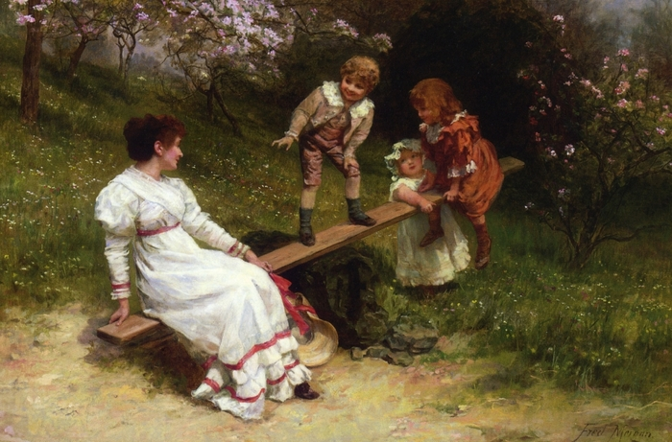

2 ГРУППА В.Тропинин «Портрет сына»
-Кто изображен на картине?
-Какой примерный возраст мальчика?
-Что выражает лицо мальчика?
- Счастлив ли мальчик?
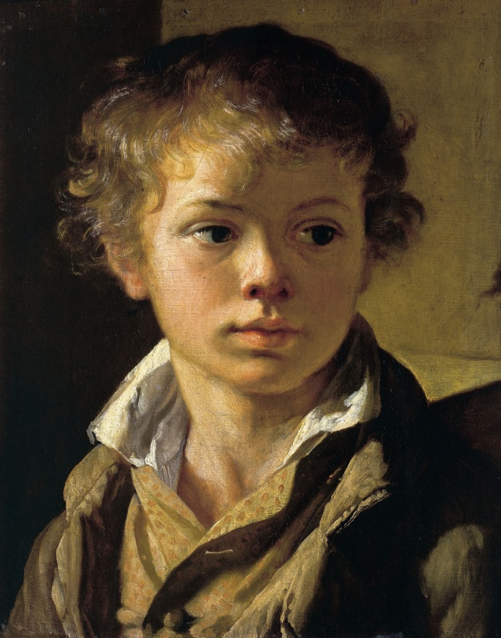

3 ГРУППА Валентин Александровича Серов «Портрет Мики Морозова»
-Кто изображен на картине?
-Сколько лет юному персонажу?
- Какое настроение вызывает картина? Какие краски помогают созданию такого настроения?
-Опишите ребенка?
-Какие чувства испытывает Мика
-Счастлив ли Мика Морозов? Как вы определили?
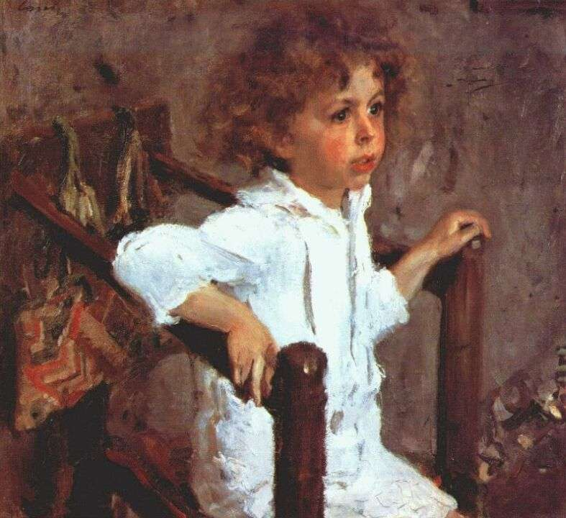

4 ГРУППА Картина Маковского «Маленькие шарманщики у забора зимой»
-Как вы думаете, детство у всех счастливое или нет?
Когда бывают дети несчастны?
-Кого мы видим на картине?
-Какое настроение передает художник?
-Счастливы маленькие дети здесь?
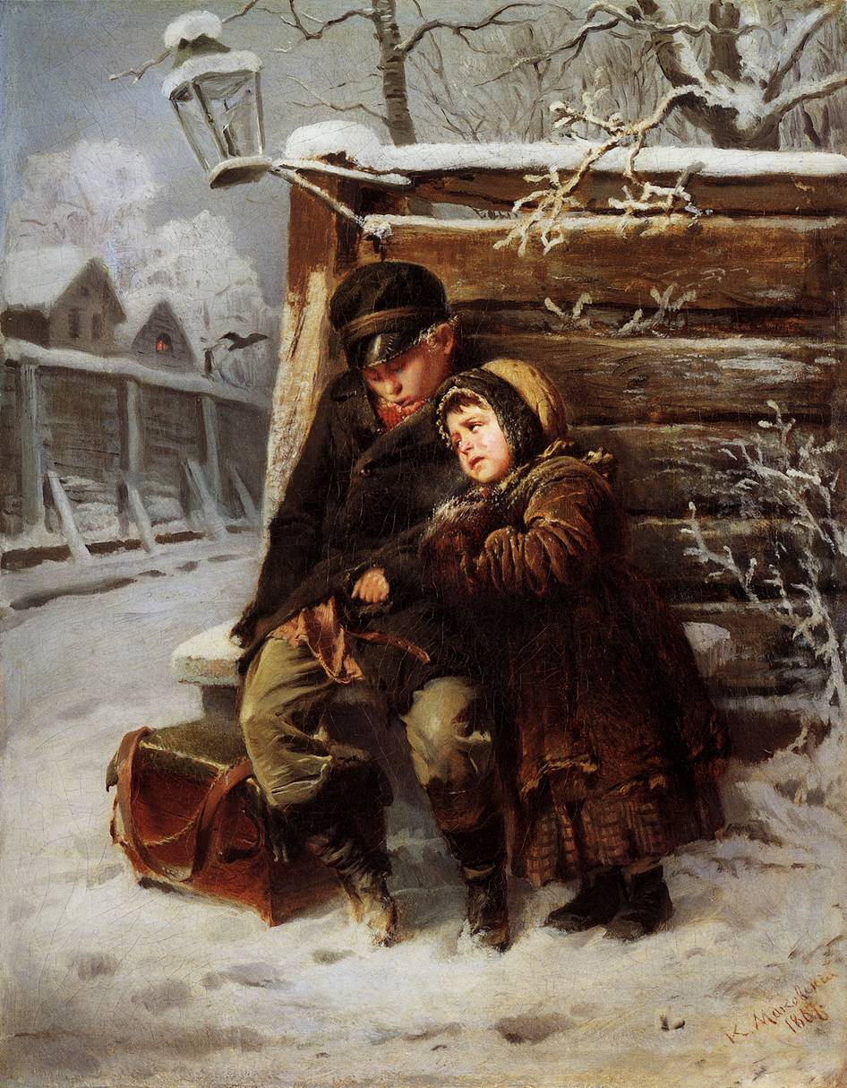

5 ГРУППА Создайте сою картину на тему «Счастливое детство»
Можно нарисовать те аттрибуты, которые ассоциируются у вас с счастливым детством и прокомментируйте их.

Учитель: Многие художники обращались к теме детства. Наверное, потому, что дети – это правда, они наивны, не лживы. Но детство тоже бывает разное- хорошее, благополучное, а также обездоленное и несчастливое. Только взрослые люди, семья может обеспечить хорошее , беззаботное детство.
ЗАДАНИЕ : Составить кластер «КИТЫ СЕМЕЙНОГО БЛАГОПОЛУЧИЯ». Каждая группа представляет свой кластер. Примерный кластер представлен ниже.
родители
уважение
забота
доброта
внимание
любовь
Киты семейного счастья

7 ЭТАП --ОСМЫСЛЕНИЕ
-Назовите произведения художественной литературы, где показаны счастливые моменты детства?
-Как вы думаете – эти «киты семейного счастья» имели место быть в повести Л.Н.Толстого «Детство»?
-Как вы думаете, какие герои картин похожи на главного персонажа книги Л.Толстого «Детство»? Почему? ( «Портрет сына» В.Тропинина)
(наивность во взгляде, честность, неравнодушие ко всему)
-Как зовут главного героя повести «Детство» Л.Н.Толстого? (Николенька Иртеньев)
-Л.Н.Толстого привлекает внешняя картина мира или он обращается к внутреннему содержанию? (Толстого интересует внутренний мир героя, его чувства, мысли, переживания, его душа)
Притча о душе.
Один старик хотел передать внуку жизненную мудрость, сказал: «В человеческой душе идет незримый бой , как будто два волка сражаются между собой. Один из них – олицетворение зла. В нем собраны зависть, злоба, ненависть, подлость и все плохое, что может быть в человеке. Другой волк являет собой доброе начало, в нем – мир и правда, великодушие и честность, любовь и надежда, верность и милосердие, и все то, что делает человека хорошим.
Ребенка взволновали слова деда. Немного подумав, он спросил: «А кто же будет победителем это битвы?»
Старик улыбнулся и сказал: «Победу одержит тот волк, которого ты будешь кормить!»
- Какова мораль этой притчи? (Стремление к добру , справедливость, милосердию)
-Как вы думаете, важно чтобы победил какой волк?
-В душе Николеньки идет борьба «двух волков»?
Учитель: Главная особенность Николеньки, что он всегда оценивает свои поступки и действия, т.е анализирует, что «хорошо», что «плохо».
-Как вы думаете – это хорошо?
-Каким ребенком мы видим Николеньку? ( мы узнаём о Николеньке, что он живой, наблюдательный ребёнок, чуткий ко всякому проявлению несправедливости, ранимый, может легко обидеться, но и отходит быстро, не помнит зла.)
-Был счастлив главный герой повести Л.Н.Толстого «Детство»? (мнения учащихся)
Учитель: Л.Н.Толстой дает своему герою уроки мудрости, уроки добра, справедливости, любви. Он показывает, что семья дала ему многое, главное -воспитание.
ПРОБЛЕМНЫЙ ВОПРОС
-Что составляет систему счастливого детства Николеньки?
Давайте заполним «СОЛНЦЕ СЧАСТЬЯ» Николеньки Иртеньева. В центре солнышка мы запишем тех людей, которые сыграли важную роль в жизни Николеньки и научили его жить по законам добра и справедливости, тех, кто был рядом в моменты формирования героя.

Социализация
Мама, Карл Иванович, Наталья Савишна, Отец.
Работа в группах
Группа 1 ГЛАВА « MAMAN»
Вопросы для обсуждеия:
-Какова атмосфера в доме Иртеньевых?
-Кто создает эту атмосферу? (МАМА)
- Какие события происходят в главе «Мaman»?
- Но как много сказано о матери! Какой мы её видим здесь?
- Почему мама грустит
- Какой её видит Николенька? Найдите в тексте.
- Как она относится к Карлу Ивановичу? Мими? К Николеньке?
- Какое общее впечатление от матери остаётся в этой главе?
После представления общего выступления от группы учитель предлагает посмотреть видеофрагмент из художественного фильма «детство» (Сцена «Мама и Николенька»)
Учитель: Посмотрим видеофрагмент из художественного фильма и ответим на вопрос: Как Николенька относился к маме? В чем выражается его отношение? (ласка ,добрые слова, нежные чувства, привязанность к матери)
-Можно ли считать Наталью Николаевну, маму Николеньки, духовно богатым человеком?
- А почему Л.Н. Толстой не даёт ясного портрета матери?
Она умерла, когда ему было 1,5 года, у него, как и у Лермонтова, осталось в памяти только общее впечатление чего-то очень доброго и ласкового.
Когда Толстому было 80 лет, он записал в дневнике: «Нынче утром обхожу сад и как всегда вспоминаю о матери, о «маменьке», которую я совсем не помню, но которая для меня осталась светлым идеалом» .
ЗАПИШИТЕ НА ЛУЧИКАХ СОЛНЫШКА ТЕ УРОКИ, КОТОРЫЕ ДАЛА МАМА НИКОЛЕНЬКЕ
Доброта, чуткость, любовь, счастье, нежность
Социализация
Группа 2ГЛАВА «КАКИМ ЧЕЛОВЕКОМ БЫЛ МОЙ ОТЕЦ»
Кого больше любит маленький мальчик маму или отца?
-Любит ли Николенька отца? В какой главе он это говорит?
-Каким вы представляете отца Николеньки?
-В какой главе мы узнаем важную информацию о нем?
-Чем занимался отец?
-Каков круг его интересов?
-Какой он по характеру?
-Вызывает ли это человек гордость?
-Можно ли сказать, что он настоящий глава семьи?
- Осуждает ли его Николенька?
-Какое влияние оказал он на внутренний мир Николеньки?
-Можно ли считать отца духовно богатым человеком? Почему?
На каком приеме автор строит портрет матери и отца?
-Мама Николеньки счастлива в браке? Как она относится к отцу? Переживает ли она? Показывает ли она свое несчастье детям?
Выводы: Отец был важен в жизни маленького Николеньки. Он искренне любил его, чувствовал его строгость, слушался его, даже побаивался. Отец стал тем примером неправильного поведения, на который Николенька не захочет равняться в будущем.
Мама- чуткость, нежность, ценит классическую музыку. Отец –эгоист, живет для себя, не понимает классику.
ЗАПИШИТЕ НА ЛУЧИКИ СОЛНЫШКА ТЕ КАЧЕСТВА, КОТОРЫЕ СФОРМИРОВАЛ ОТЕЦ В НИКОЛЕНЬКЕ
Неприятие зла и равнодушия, не быть эгоистом
Группа 3 ГЛАВА «НАТАЛЬЯ САВИШНА»
-Кто из героев еще оказал достойное влияние на формирование Николеньки?
-что мы узнаем о Наталье Савишне? О ее детстве?
-Как она попала в дом Иртеньевых?
- Опишите Наталью Савишну? Найдите в тексте.
-Как к ней относились в доме Иртеньевых?
-Смысл жизни Натальи Савишны?
-Как относился к ней Николенька?
- Перескажите эпизод со скатертью. Почему Николенька был сначала обижен?
-Какое влияние оказала эта женщина на меленького мальчика?
ЗАПИШИТЕ НА ЛУЧИКИ СОЛНЫШКА ТЕ КАЧЕСТВА, КОТОРЫЕ СФОРМИРОВАЛА НАТАЛЬЯ САВИШНА В НИКОЛЕНЬКЕ
Доброта, умение прощать, чуткость, заботу, взаимоуважение, самоотдача, самопожертвование.
Группа 4 ГЛАВА «КЛАССЫ»
-Что мы узнаем о Карле Ивановиче
-Строг ли он со своими подопечными?
- Уважает ли его Николенька?
-Какой разговор услышал Николенька? О чем говорил Карл Иванович с Николаем? Найдите в тексте.
-Почему Карлу Ивановичу стало обидно от решения отца увезти детей в Москву без него?
- Каково будет потом решение отца Николеньки?
- Какое влияние оказал Карл Иванович а Николеньку?
НАПИШИТЕ НА ЛУЧИКИ СОЛНЫШКА ТЕ КАЧЕСТВА, КОТОРЫЕ СФОРМИРОВАЛ КАРЛ ИВАНОВИЧ В НИКОЛЕНЬКЕ
Честность, аккуратность, стремление к познанию, неравнодушие
Учитель: Мы видим, что окружающие Николеньку люди, так или иначе, оказали влияние на внутренний мир ребенка.
Группа 5 Образ Николеньки
Составьте характеристику Николеньки Иртеньева.
-Счастливое ли детство у Николеньки? Почему?
-Каков самый важный рецепт счастья Николеньки?
8 ЭТАП - ЗАКРЕПЛЕНИЕ
-Как Николенька относится к окружающим его людям? (любит, с нежностью, жалеет)
- Что заставляет Николеньку переживать, мучиться и даже плакать?
Учитель: Он страдает от того, что думает о людях плохо, а они лучше, добрее его. И самое главное – он винит, казнит себя за недостойные не только поступки, но даже слова и мысли. А ведь это муки детской совести.
- В душе Николеньки постоянная напряженная борьба двух «волков»- который одержит победу? (Добро, справедливость, сострадание. Таких нравственных качеств больше в душе маленького человека)
В повести, кроме Николеньки, есть ещё дети.
- Что же отличает его от брата и сестры, друзей-сверстников?
Учитель: Отличительная черта Николеньки – стремление к самоанализу, строгому суду своих мыслей, побуждений и поступков.
Для Толстого важны не те события, которые происходят вне человека, а то, какие изменения под их влиянием совершаются внутри, в душе человека, что составляет его внутреннюю жизнь, его духовность.
Итак, самоуглубление, самонаблюдение, стремление понять себя и людей – характерная черта героя, диалектика души. Это путь к познанию себя, людей, человечества.
9 ЭТАП – ТВОРЧЕСКИЙ ЭТАП
Учитель: Семья дала Николеньке многое: он стал нравственным человеком. Семья научила его не уча, а просто образом собственной жизни – составим радугу жизненных правил Николеньки - рецепты его мудрости и счастья. Работа в Группах, потом каждая группа презентует свою радугу и комментирует.

1)жить не для себя, а для людей,
2)отдавать себя людям, не требуя благодарности,
3)любить людей такими, какие они есть,
4)в каждом видеть хорошее,
5)защищать слабых и униженных,
6) уметь прощать,
7) быть высоконравственным человеком
- Каждый ли ребёнок способен эти уроки доброты и любви к людям увидеть, вобрать в себя и претворить в жизнь?
Учитель: Мы оставили Николеньку на пороге трудной жизни: нет больше любимой матери, умирает няня, Карл Иванович стар, отец занят своей жизнью. Сумеет ли мальчик устоять во взрослой жизни, сохранить лучшее, что дали ему близкие люди? Жизнь даёт нам много хорошего, и от нас зависит, сумеем ли мы сохранить, уберечь, не растерять нравственные уроки своей семьи.
10 ЭТАП - РЕФЛЕКСИЯ
СИНКВЕЙН
СЕМЬЯ
БОЛЬШАЯ, ДРУЖНАЯ, ЛЮБИМАЯ
УЧИТ,ПОМОГАЕТ, ВОСПИТЫВАЕТ.
РАДОСТЬ, ВОСТОРГ, СЧАСТЬЕ.
СЕМЬЯ - ЭТО ОСНОВА
Учитель: Теперь, когда мы сказали о важности семьи, о том, что очень хорошо, когда рядом добрые, заботливые люди, которые помогают ребенку определиться, стать нравственным, духовно богатым человеком.
Предлагаю вам написать письмо: «Рецепты семейного счастья». (Письмо пишется на шаблоне облака, потом прикрепляется на доску.)
11 ЭТАП ОЦЕНИВАНИЕ РАБОТЫ НА УРОКЕ
На уроке я узнал__________________
Я открыл__________________________
Я сделал вывод________________________
7. Итог
Видеоролик «Родительский дом»
8.Д.З.
Письмо Николеньке Итреньеву.

ПРИЛОЖЕНИЕ
СТАТЬЯ
Эпистолярный жанр в настоящее время переживает не лучшие времена. Связано это с развитием технического прогресса. Большую часть информации мы передаем и получаем посредством интернет-ресурсов, телефонов и массовых коммуникаций. Сохранилась единственная форма бумажного письма — деловой документ. Отсюда наш интерес к этому жанру. История письменности началась около 10 тысяч лет назад, когда так называемым предметным письмом, своеобразным способом передачи информации, были дары скифов. Автор М.Кронгауз в своей статье писал: Когда-то персидский царь Дарий I против скифов кочевников вел войну, которой «конца не было видно». Скифские цари отправили к Дарию I посланца с дарами: птицей, мышью, лягушкой и пятью стрелами. Значение этих даров предстояло разгадать персам. Было множество различных версий, но мудрейший перс истолковал так: «Если вы, персы, как птицы, не улетите в небо, ли как мыши, не зароетесь в землю, или как лягушки, не поскачете в болото, то не вернетесь назад, пораженные этими стрелами». Исход той войны показал, что мудрейший перс, верно, истолковал предметное письмо, посланное скифами. Ничто не стоит на месте, все изменяется и совершенствуется, так предметное письмо сменилось пиктографическим письмом, которое содержало сообщение в виде рисунка или последовательности рисунков. Вскоре, появились логограммы, знаки, обозначающие слова и силлабограммы, знаки для записи частей слова, слогов. Так появились логографические письма, устроенные по типу ребусов и иерографическая система письменности, т. е. написание слогов. Возникла клинопись и звуковое письмо, знак соответствовал определенному звуку речи. Зародилось буквенное письмо и первые алфавиты. Так что же такое эпистолярный жанр?
Эпистолярный жанр- это жанр письма, происходит от греч. epistole — письмо, послание. В «Толковом словаре живого великорусского языка» В. И. Даля слово «письмо» имеет значение: сообщение на бумаге, письменная речь, беседа, посылаемая от одного лица к другому. В «Новом толково-словообразовательном словаре русского языка Т. Ф. Ефремовой» письмо определяется как «бумага с написанным на ней текстом, посылаемая кому-либо с целью сообщения о чем-либо, изложения своих мыслей, выражения чувств». По определению Аристотеля, эпистолярная форма «позволяет автору оставаться самим собой». «От Гостяты къ Васильви»— в начальной формулировке письма обозначены автор и адресат. Письмо Гостяты — первый образ частного письма Древней Руси (11 в.). С древнейших времен на Руси был известен эпистолярный жанр. Широко была распространена грамотность. Всенародной корреспонденцией считалась берестяная грамота. Это частные письма, шуточные тексты, жалобы к правительству, деловые вопросы, хозяйственные документы. Эпистолярный жанр в XIX веке получает широкое распространение. Герцен писал, что письма, «больше, чем воспоминания; это само прошедшее, задержанное и нетленное». Общественный деятель и юрист А. Ф. Кони вспоминал, что Гончаров за свою жизнь написал огромное количество писем, причем они представляют прекрасные образцы эпистолярного рода, который был устоявшимся в тридцатые и сороковые годы XIX века. Это была неторопливая беседа человека, который не только хочет поделиться своими мыслями и чувствами, но и рассказать о том, что с ним происходит и побудить своего собеседника рядом вопросов внимания и шуток на такое повествование.
XVIII и XIX века были в значительной мере веками письма. Связано это было с совершенствованием почтовой техники, дорог и почтовых сообщений. Для отправления писем были установлены специальные два дня в неделю, их называли почтовыми днями. Человек заранее планировал свои дела, что высвободить почтовые дни. А. С. Пушкин писал: «Почтовый день — мой чёрный день», — нужно было писать письма. Письма получали и отправляли регулярно, это было своего родом культом тех времен. Обучали манере письма, разным был зачин в обращении к начальнику, другу, императору, любимой женщине. Нужно было знать, как правильно обратиться, чтобы не выглядеть нелепо, одно неправильное слово и всё может быть испорчено. Было установлено следующее языковое оформление письма: 1. Принятые условные эпистолярные формулы — обращения, приветствия: — непринужденная форма обращения (между знакомыми или близкими): — Мой дорогой мальчик! — Дорогой Георгий Александрович! — Милый дружище Александр — Дорогой друг; — официальные формы обращения: Господин редактор! — Глубокоуважаемый Валентин Борисович! 2. Этикетные формулы, клише: — Я знаю, какую смелость беру на себя, обращаясь к Вам... — Не откажите в любезности... — Если у Вас хватит времени и терпения прочесть это письмо... — Смотрел спектакль и хочу выразить Вам свое восхищение... — Давненько мы с Вами не виделись... — Спешу тебя поздравить... — Ты, мой друг, высказал мнение... — Как-то ты утверждал... — Не знаю, может быть, дорогой друг, у тебя возникнет иное мнение, но я думаю... 3. Типичные разговорные обороты, краткие конструкции, вопросительные, восклицательные предложения: — Какое ты мне хорошее письмо написал(а)! — Как ты учишься? — Как вы живете? — Ах, да. Забыл написать... — Представляешь? . Типичные обороты конца письма: — Искренне Ваш... — С уважением... — С глубоким уважением... — До свидания... — До скорого... — Ваш Арсений. — Я надеюсь, мой друг, что, прочитав мое письмо, ты... — На этом я заканчиваю писать. До свидания. С уважением, Борис. Дата, место. С точки зрения лингвистики, как разновидность текста, письмо имеет ряд особенностей: сложное переплетение разговорной и книжной речи. Непринужденная манера общения устоялась в эпистолярной форме (милостивый государь, дружище и т. п.). Исторически сложилась система разговорных оборотов, этикетных конструкций, вопросительных и восклицательных формул, которые знают те, кто писал письма. Человечество имеет значительное эпистолярное наследие, что позволяет представить живую литературную речь, насыщенную фразеологизмами, метафорами, конкретной бытовой лексикой . Переписка занимала значительную часть жизни многих людей, до появления телефона. На протяжении XX века эпистолярный жанр теряет свою актуальность. Ослабевает количество частных переписок, а жанр деловое письмо становится почти наукой. Благодаря появлению информационных технологий, возродилась частная переписка посредством передачи писем по электронной почте. Но письмо в электронном виде уже принимает новый формат. Романтика ночных бдений за столом с пером в руке, перед листом бумаги, вероятно, осталась только в романах. «Она сидела на полу и кучу писем разбирала…», «Кончаю, страшно перечесть…» — все это — литературно-историческое прошлое, окрашенное в романтически-лирические тона. Возникло мнение, что технический прогресс уничтожил эпистолярный жанр, поэтому существуют две точки зрения. Первая точка зрения — эпистолярный жанр умер. Многие люди уже забыли, что такое держать в руке ручку и писать на листке бумаги письмо близкому человеку. Во времена Достоевского умение «класть буквы на бумагу» было широко распространенным. В XX веке клавиатура пишущей машинки сменила перо. Красота и изящество почерка теперь присуще немногим. Почтальон, тот самый «с цифрой пять на медной бляшке», уже не нужен. Почтальон теперь оцифрован, он не стучит в нашу дверь, он приходит к нам по оптоволоконному кабелю в виде электронных сообщений. Вторая точка зрения — культура письма возродится. Благодаря своей уникальности культура письма возродится в новом качестве. Письма из моды не выйдут никогда. Например, почему бы не признаться любимому человеку, находящемуся в другом городе в любви, написав письмо. Ведь это безумно приятно! Вспомните слова поэтессы Н. Кузовлевой: «Прошу тебя, пиши мне письма! В наш громкий век им нет цены». Таким образом, можно сделать вывод, что в нашем высокотехнологичном XXI веке электронные сообщения заменили письма. Сейчас письма пишет небольшое количество людей в возрасте от 50 лет и старше, они считают электронные письма чем-то ненастоящим, неживым. Молодое поколение в основном предпочитает общение в социальных сетях, клавиатуру и мышь, нежели ручку и лист бумаги, а порой и живое общение. Теряя эпистолярный жанр, мы теряем возможность общения друг с другом. Следует задуматься о том, как мы отравляем свою жизнь, обменяв реальную жизнь на виртуальную. Ведь межличностное общение — это нечто большее, это система ценностей, это живые эмоции, культурное насыщение . Безусловно, старое уступает новому, но, несмотря на это, почта еще долго будет выполнять свои функции. Ведь каждому приятно получить письмо от близкого человека, почувствовать его теплоту, прочесть его мысли, узнать знакомый почерк. Эпистолярный жанр умрет только тогда, когда наши дети не будут иметь под рукой авторучки, а только компьютер, и первые слова напечатают на клавиатуре ноутбука.

ПРИЛОЖЕНИЕ

Письмо двадцать четвертое

БУДЕМ СЧАСТЛИВЫМИ

(ответ на письмо школьника)
Дорогой Сережа! Ты совершенно прав, любя старые здания, старые вещи – все то, что сопутствовало человеку в прошлом и сопутствует ему в его теперешней жизни. Все это не только вошло в сознание человека, но само как бы что-то восприняло от людей. Казалось бы, вещи материальны, а они стали частью нашей духовной культуры, слились с нашим внутренним миром, который условно можно было бы назвать нашей «душой» Ведь мы говорим «от всей души», или «мне это нужно для души», или «сделано с душой». Вот так! Все, что сделано с душой, идет от души, нужно нам для души, – это и есть «духовная культура». Чем больше человек окружен этой духовной культурой, погружен в нее, тем он счастливее, тем ему интереснее жить, жизнь приобретает для него содержательность. А в чисто формальном отношении к работе, к учению, к товарищам и знакомым, к музыке, к искусству нет этой «духовной культуры». Это и есть «бездуховность» – жизнь механизма, ничего не чувствующего, неспособного любить, жертвовать собой, иметь нравственные и эстетические идеалы.
Давайте будем людьми счастливыми, то есть имеющими привязанности, любящими глубоко и серьезно что-то значительное, умеющими жертвовать собой ради любимого дела и любимых людей. Люди, не имеющие всего этого, – несчастные, живущие скучной жизнью, растворяющие себя в пустом приобретательстве или мелких, низменных «скоропортящихся» наслаждениях.
Дмитрий Лихачёв

